Приложение 1
к договору № ____

УТВЕРЖДАЮ
________________ С.М.Липкин

«___» _________ 2022 г.

ПО «Micro atomic»

Руководство пользователя

Аннотация
Настоящий документ представляет собой руководство пользователя программным обеспечением (далее ПО) «Micro atomic».
ПО «Micro atomic» предназначено для анализа данных атомной силовой микроскопии.
Результатом анализа будет определение наличия зародышей на поверхности металла, а также определение границ этих зародышей.

Содержание
Аннотация 2
Содержание 3
1. Назначение программы 4
2. Условия выполнения программы 4
3. Выполнение программы 5
3.1. Загрузка (инсталляция) программы 5
3.2. Запуск ПО «Micro atomic» 5
3.3. Информация о результатах работы 6
3.4. Завершение программы 6

1. Назначение программы
ПО «Micro atomic» предназначено для анализа данных атомной силовой микроскопии. Областью применения данного ПО являются лабораторные исследования материалов в электродных процессах, в частности в процессе электроосаждения.
ПО позволяет анализировать полученные с атомного силового микроскопа снимки, что позволяет избежать трат времени на ручной анализ данных специалистом.
ПО «Micro atomic» позволяет:
- Определять наличие зародышей на поверхности металла;
- Определять границы обнаруженных зародышей;

2. Условия выполнения программы
Для функционирования ПО «Micro atomic» ПЭВМ должны удовлетворять следующим минимальным системным требованиям:
- процессор x86_64 с тактовой частотой 3 ГГц;
- оперативная память DDR4 объемом 8 Гб;
- python 3.x
- Библиотека Tensorflow
- Библиотека Graphwiz

3. Выполнение программы

3.1. Загрузка (инсталляция) программы
Загрузить проект из репозитория: https://github.com/andreyviktorov2/Micro-Atomic.git
Для этого в терминале запустить команду:
git clone https://github.com/andreyviktorov2/Micro-Atomic.git

3.2. Запуск ПО «Micro atomic»
- Для запуска приложения необходимо запустить терминал и зайти в папку, куда был загружен проект. Далее перейти в src/Neural Network
- Открыть nn_protoype.py, заменить путь в строке 46 путь до тренировочного датасета, в 48 строке заменить путь до тестового датасета. Запустить команду:
<Python path>python "<Path to Micro Atomic>\src\Neural Network\nn_prototype.py"
- После запуска автоматически происходит считывание датасета и запуск тренировки модели на данном датасете:
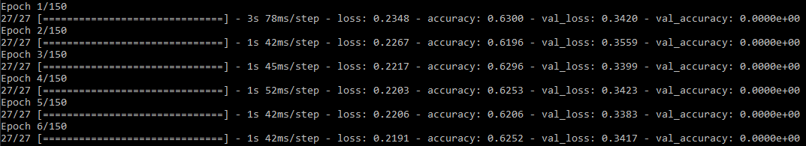
…
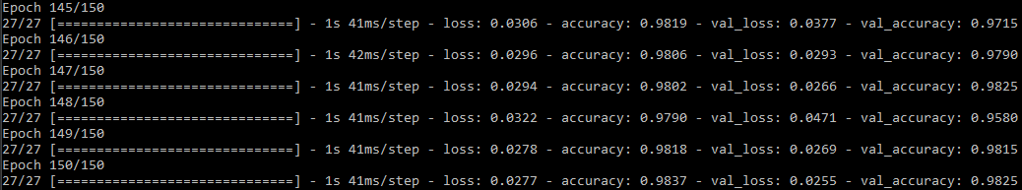
- При завершении тренировки начнется валидация модели на тестовой выборке, которая не участвовала в тренировке:
- Есть возможность сохранить модель обученной модели в отдельный файл для последующего использования без повторного обучения.

3.3. Информация о результатах работы
- Результатом работы ПО для одной картинки бинарный ответ формата «0»/«1», где 0 означает отсутствие зародышей на картинке, а 1 – присутствие как минимум одного зародыша.
- Результат работы ПО на валидационном датасете представляет из себя среднюю точность, с которой ПО вычисляет наличие/отсутствие зародыша на каждой картинке для всего датасета.

3.4. Завершение программы
Программа автоматически завершается после выполнения всех строк скрипта.

